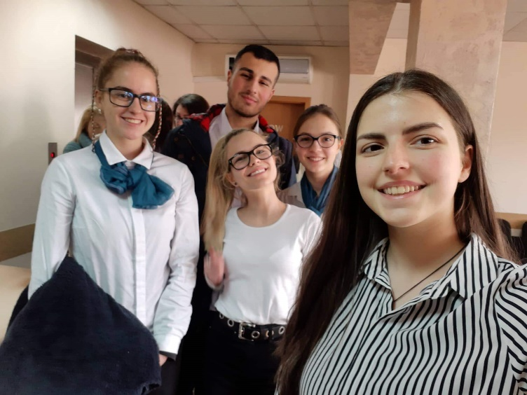
Отборът на Математическата гимназия в Казанлък спечели квота за участие в работата на Европарламента, след като стана финалист в състезанието „Евроскола”.
Математическата гимназия бе единственото училище от Казанлък, което представи общината в „Евроскола” и което напълно заслужено извоюва пътуване до Страсбург.
Казанлъшките математици демонстрираха сериозни познания по важни за Евросъюза теми като „Гласът на гражданите в ЕС“, „Промени в климата и околната среда“, „Оттеглянето на Обединеното Кралство от ЕС“, „Бежанската криза“, „Антидискриминационни практики“, „Съюз на ценности и награди на ЕС“ и други.
Отборът в състав: Ивена Сребчева – 12 б клас, Габриела Дамянова – 12 б, Симона Овчарова – 12 а, Гликерий Диманов – 12 в и Анна Кукова – 10 в, с ръководител преподавателя по философия и „Свят и личност“ Светлана Бюйлекова спечели квотата от 24 ученици и двама преподаватели от гимназията. Екипът отива в Европейския парламент на 26 март.
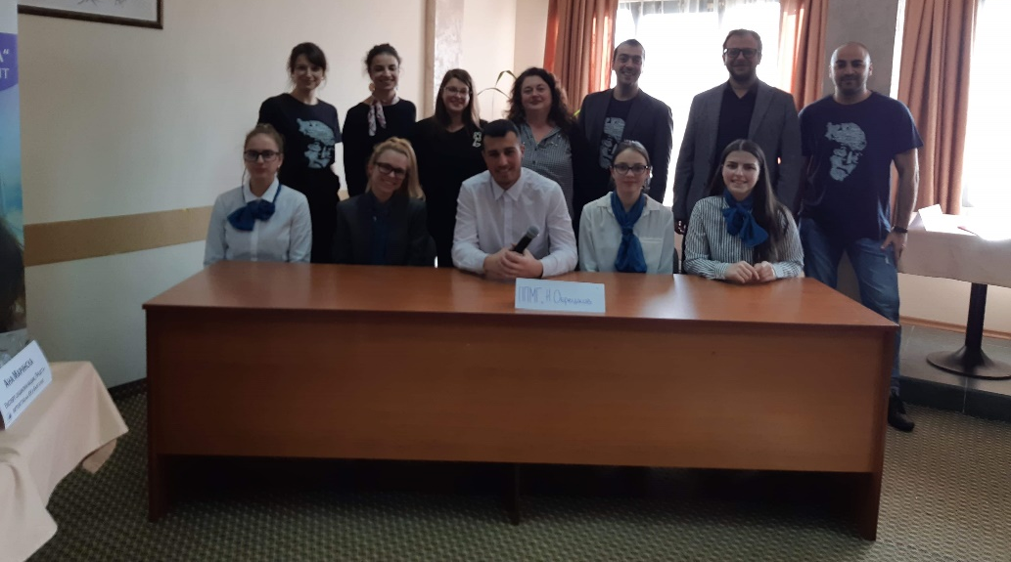
Заедно с младежи от други страни, които също са финалисти в състезанието „Евроскола”, те ще претворят един реален работен ден на евродепутатите, ще бъдат разпределени по комисии по направления, както са разпределени и действащите евродепутати. Също като тях учениците ще дискутират по различни теми и ще вземат решения.
В Европарламента се събират младежи от 24 държави на обща пленарна сесия. На нея те ще представят своите виждания по редица въпроси, съвразин с развитието на Европа.
Ученическата надпревара е организирана от Европейския парламент.
Отборът на ПМГ стана пръв сред 10 отбора на училища в област Стара Загора.

Деляна Бобева

